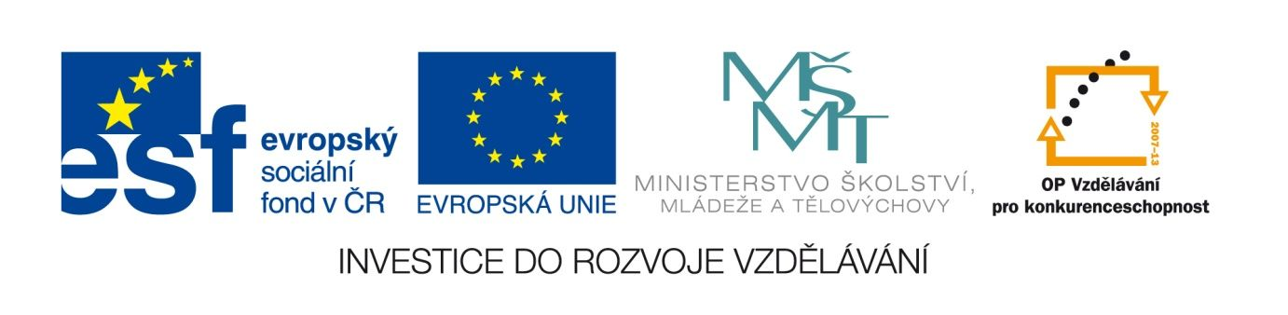

Baroko – Grimmelshausen
VY_12_INOVACE_LITSTARA08
Anotace
Eva Bednářová
červen 2012
II.ročník – ČJ, baroko

Poslech a jeho reflexe, diktát
cíl : zopakovat si pravopis, vyhledávat znaky barokního umění poznané zatím jen z hlediska výtvarného umění v literárním textu, seznámit se s námětem románu Simplicius simplicissimus

Úvod do světa literatury 2,1.vyd. Praha : Fortuna, 1992. s. 72 – 74

- Celý text ukázky je studentům přečten učitelem. Otázky jsou zodpovídány postupně v rámci společné debaty nad přečteným textem.
1) Kdo situaci popisuje?
2) Ukázka má tragikomický ráz. Jak je ho dosaženo?
3) Jaký je pohled dítěte na hrůzy, které se kolem něj dějí?
4) Jakého účinku dosáhl autor tím, že nás na hrůzy nechává dívat se očima dítěte?
5) Které znaky barokního umění se v textu zaznamenali?
- Část textu je studentům nadiktována jako pravopisný diktát a doplněna o další písemné úkoly. ( Text určený pro diktát: Jiní rozbíjeli... naše Uršula)
1) K čemu donutili pacholka?
2) Podtrhněte v textu vlnovkou enumerace.
3)Vypište dva příklady kontrastu. K práci s kontrastem se vyjádřete i obecně.
4) Jaká je funkce velmi dlouhých souvětí?
5) Vypište všechny historismy.

